2020年沧州师范学院专业技术职称推荐公示

正高级职称（高校教师系列）拟推荐人选名单：
崔树稳 李建忠 张大俭 李荣华 孙春艳

特此公示。

沧州师范学院
职称评审工作领导小组
2020年9月28日

2020年沧州师范学院专业技术职称推荐公示
副高级职称（高校教师系列）拟推荐人选名单：
术科类：李秀红 杜飞 王韵 王俊红
文史类：闫锦婷 张惠玲 药丽霞 刘梅 邢莉莉 张国梅
理工类：宋立立 王君 孙月发 刘娜 王竹承 赵治月
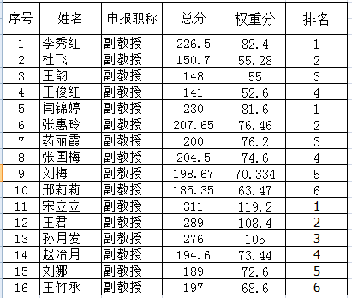
特此公示。

沧州师范学院
职称评审工作领导小组
2020年9月28日
2020年沧州师范学院专业技术职称推荐公示

副高级职称（辅系列）拟推荐人选名单： 崔茂齐
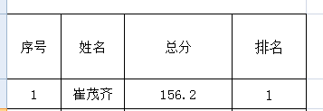
特此公示。

沧州师范学院
职称评审工作领导小组
2020年9月28日

2020年沧州师范学院专业技术职称推荐公示

中级职称（辅系列）拟推荐人选名单：齐敬
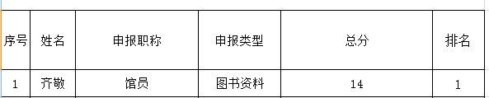

特此公示。

沧州师范学院
职称评审工作领导小组
2020年9月28日

2020年沧州师范学院专业技术职称推荐公示

中级职称（高校教师系列）拟推荐人选名单：王亚光
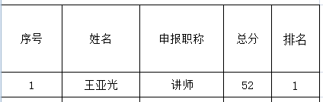

特此公示。

沧州师范学院
职称评审工作领导小组
2020年9月28日

